Успеть за шесть минут: спасатели ПСС «Центральная»
рассказали о своей работе

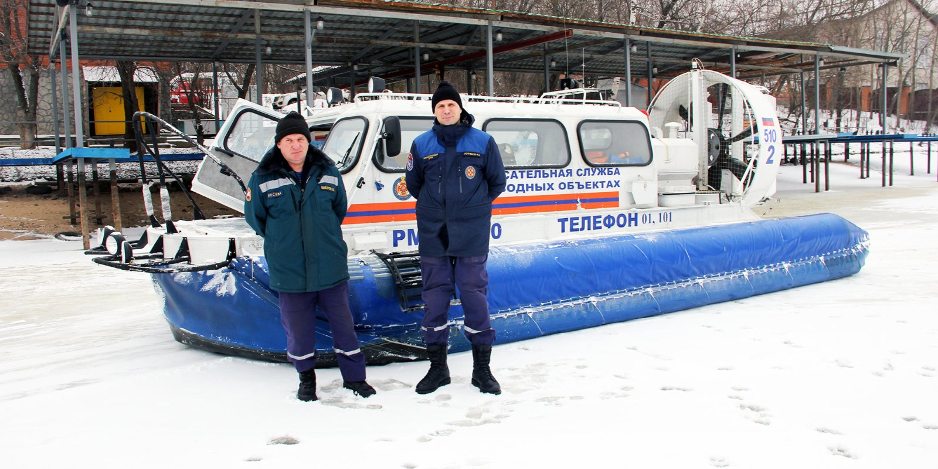

Шесть минут — это не такой длительный промежуток. Однако, за это время можно спасти человеку жизнь. Об этом рассказали спасатели поисково-спасательной станции «Центральная» во время патрулирования.
Зимой Химкинское водохранилище замирает — в это время года нет судоходства и отдыхающих. Но спокойно тут только на первый взгляд. На лед, иногда неокрепший, выходят рыбаки, гуляющие старожилы из близлежащих домов, которым кажется, что они все тут знают и водохранилище им по колено… Одним словом, у спасателей ПСС «Центральная» ГКУ Московской городской поисково-спасательной службы на водных объектах забот хватает всегда.
Заядлые рыбаки катер на воздушной подушке «Хивус-10» узнают издалека — каждый два часа смена выезжает на лед. В течение часа проходит патрулирование зоны ответственности — от здания ЦСК ВМФ до 8-го причала Речного вокзала. Территория со своими особенностями и проблемами. Глубина здесь местами достигает 28 метров. Дно таит неприятные сюрпризы: разлагающийся мусор дает воздушные пузыри, которые подтачивают ледяной панцирь снизу. Да и, в целом, лед в этом году некрепкий — то тут, то там видны длинные черные пятна проталин. Купание здесь запрещено, так как в навигацию по акватории проходит немало судов. Особенно тяжело приходится в выходные, причем независимо от сезона — просто людей в зоне ответственности спасателей становится больше, надо за всеми уследить, чтобы не случилось беды.
Очень часто сотрудники станции спасают животных — вытаскивают из воды и передают хозяевам или соответствующим службам. Такие случаи запоминаются надолго. Была тут и чайка, которая изначально странно себя вела, а потом ее хаотичные движения обрели смысл — она пыталась скрыться от спасателей, развивая скорость не хуже катера. В итоге оказалось, что с птичкой все в порядке, она просто не ожидала такого внимания к своей персоне. С не меньшей шумихой прошло спасение мини-пига, решившего оставить следы своих маленьких копыт у кромки воды. Произошла совсем недавно и печальная история — на берегу нашли уточку с поврежденным крылом. К счастью, птицу обнаружили вовремя и сейчас ее судьбой уже занимаются.
Но все вышеперечисленное — лирическое отступление. Прежде всего, водные спасатели приходят на помощь к людям, терпящим бедствие на воде. Летом это лихие молодцы, которые решают переплыть водохранилище на спор и нетвердой рукой, но уверенно гребут под винты судов. Или же стараются нырнуть откуда повыше и где поглубже, забывая, что дно может встретить опасным мусором или же слоями воды более низкой температуры. Избитую фразу «вода ошибок не прощает» такие несознательные граждане часто забывают, а вот спасатели слишком хорошо помнят. Потому и есть у них на спасение утопающего всего шесть минут (это время критическое и для человека): 30 секунд на принятие решение, 30 секунд добежать до катера, минута на прибытие на место происшествия и по две минуты на поиск и реанимационные мероприятия. На катере есть все, чтобы оказать первую помощь и доставить пострадавшего на берег — спинальный щит (в просторечье носилки), аптечка, водолазный костюм (надев его, можно находиться в воде до двух часов — он сохраняет тепло), спасательный круг. И минимум два надежных, сильных, умелых спасателя, которые в прямом и переносном смысле протянут руку утопающему.
Чтобы не допустить беды, спасателям приходится проводить немало профилактических бесед. Первая состоялась уже в самом начале патрулирования — «Хивус» останавливается рядом с одиноким рыбаком. Все бы ничего, вроде поверхность белая, протаявшего льда не видно… Но это сверху, а снизу, в воде — те самые пузыри воздуха, из-за которых появляются промоины и лед становится тонким и хрупким. Мужчина про это не знал и предпочел рыбалку завершить. Остальные рыбаки расположились у другого берега, где лед покрепче, но и за ними спасатели тоже наблюдают. Заодно рассказывают, что темно-черное пятно — это наверняка проталина, а если оно по цвету ближе к серому — лед, но, в любом случае, лучше оставаться на светлой стороне, то есть обходить, а еще лучше, проползать такие сомнительные места по белому льду, по снегу.
Воздушная подушка легко скользит по льду, проезжая мимо стаек рыбаков, одиноких собаководов, мимо мужчины, который решил срезать путь… Сейчас сложно представить, что летом здесь все будет по-другому. В этот период спасатели с воды практически не уходят, те самые драгоценные 30 секунд на «добежать до катера» используются для спасения, потому что смена уже в катере. Часто привлекают к патрулированию и полицию, которая, говорят, очень помогает при «воспитании» отдыхающих. Штрафы за нарушения могут достигать 2500 рублей, пожалуй, мало кому хочется выкладывать такие деньги, поэтому совместные рейды дают свой результат.
«Хивус» сделал два круга, спасатели убедились, что в зоне ответственности все в порядке и вернулись на базу. Патрулирование прошло без происшествий. Оно было первым в эту смену и, хотелось бы надеяться, что все остальные, и не только в этот день, будут спокойными.
Неписаная истина про то, что лучше предупредить, чем ликвидировать последствия, здесь, на станции, имеет особый вес. Спасатели всегда укладываются в свой норматив. Они даже не приедут — примчатся к упавшему в воду или ушедшему под лед, поднимут, обогреют, успокоят. Они помогут, это их работа, их призвание. Но в силах каждого из нас помочь и им. Шесть минут — иногда это все, что есть и у пострадавшего, и у спасателя. И в силах каждого человека сделать, чтобы после шестой минуты наступила седьмая, восьмая, девятая… Для этого летом достаточно не геройствовать и внимать каждому слову, которое говорят спасатели, а зимой не выходить на лед, когда нет уверенности в его прочности, одним словом, соблюдать простые правила, которые помогут отвести беду.

